*Цифровая грамотность*

*hw 5*

# **№1**

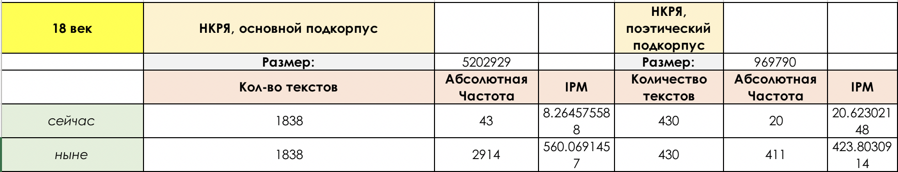

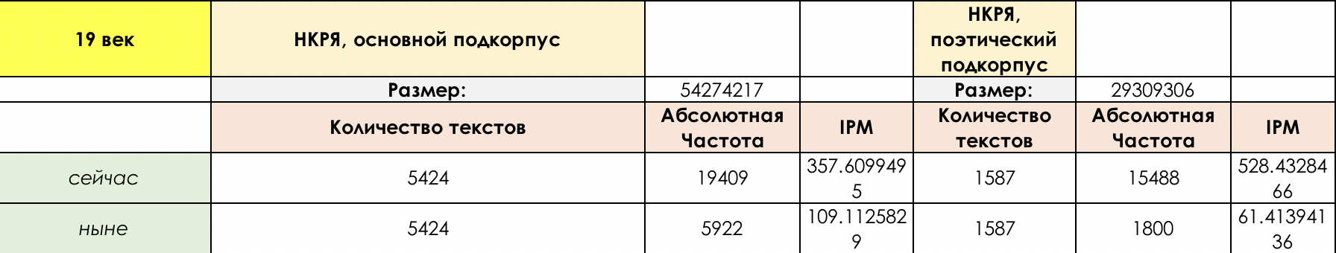

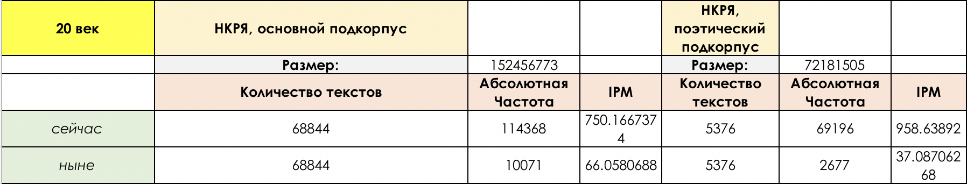

**Вывод**. В соответствии с полученными показателями IPM (и в основном, и в поэтическом подкорпусах):

1. В 18 веке слово *«ныне»* встречалось чаще
2. В 19 века употребление слова *«сейчас»* заметно возрастает. В основном подкорпусе оно встречается в 3 раза чаще, чем *«ныне»*. В поэтическом – в 8 раз чаще.
3. В 20веке употребления слова *«сейчас»* используется чаще *«ныне»* в 11 раз (основной подкорпус). В литературе - в 30 раз (поэтический подкорпус).

# **№2**

Выводы:

1. **1-2 Диалоги**. Правления Екатерины II (1762 - 1796 год) ==> согласно данным из основного подкорпуса данные диалоги не могли встретиться, так как такие слова, как «лопух» или «упереть» (= украсть) не были использованы ни разу в период с 1762 по 1796 гг.
2. 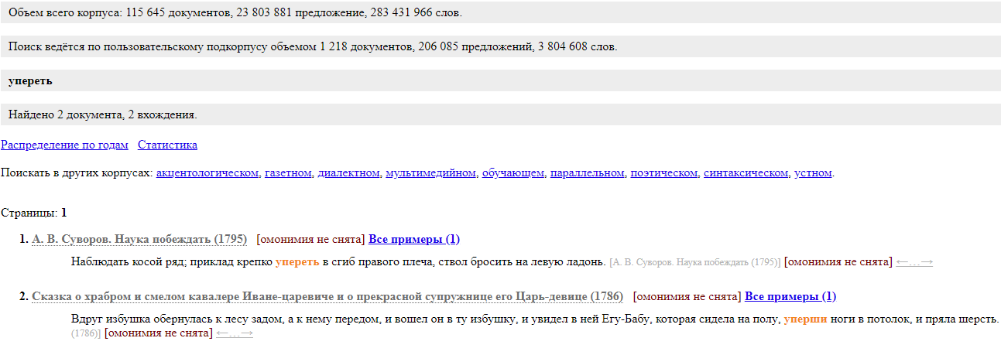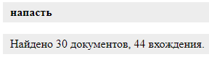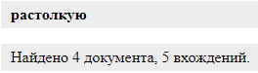**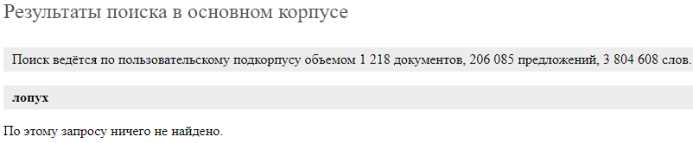3 Диалог**. Были проверены слова «растолкую» и «напасть». Семантика слова была такая же, подкорпус выдал большое число результатов

# **№3**

1. «**Приключения**» - 15 вхождений
2. «**Юмор и сатира**» - 43 вхождения
3. «**Фантастика**» - 55 вхождений
4. «**Любовная история**» - 6 вхождений

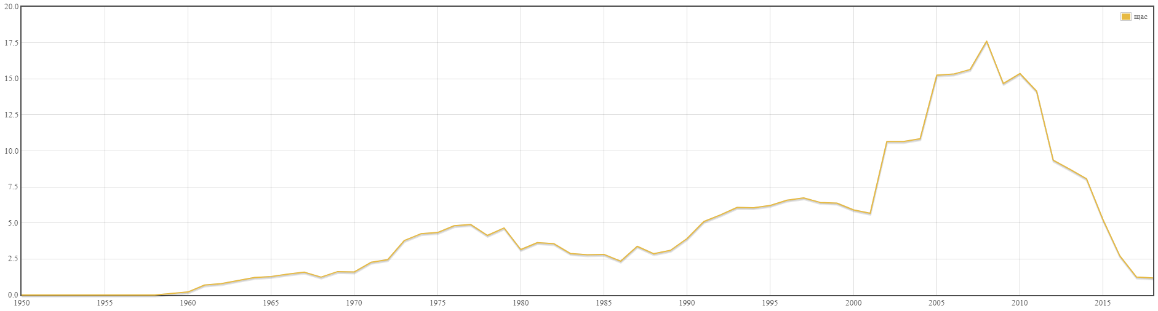

1. Было выбрано 4 жанра (Приключения, Юмор и сатира, Фантастика, Любовная История) и найдены вхождения слова *«щас»*.
2. Самое большое число вхождений у жанра «Фантастика». Исходя из данных графика с портала НКРЯ, это связано с тем, что 2005-2010 был периодом, когда данный литературный жанр был популярен среди молодежи, которая часто употребляла слово «щас».

# **№4**

1. Сочетания «*Язык мира»* (63 вхождения) и *«Язык программирования»* (62 вхождения) наиболее употребимы.
2. *«Язык мира»*(количество строк в таблице = 1779) наиболее часто используется в научных трудах, работах лингвистов или учебниках гуманитарного цикла.
3. Остальные сочетания встречаются гораздо реже.

